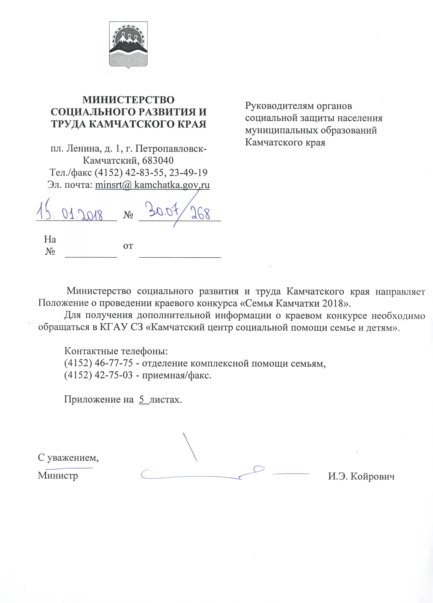

ПОЛОЖЕНИЕ

о проведении краевого конкурса
«СЕМЬЯ КАМЧАТКИ 2018»

- ОРГАНИЗАТОРЫ КОНКУРСА
- Министерство социального развития и труда Камчатского края
- Краевое государственное автономное учреждение социальной защиты «Камчатский центр социальной помощи семье и детям»

- ЦЕЛИ И ЗАДАЧИ КОНКУРСА
Цель:
Конкурс проводится в целях пропаганды и повышения престижа семейного образа жизни, ценностей семьи и ответственного родительства в Камчатском крае.

Задачи:
-укрепление института семьи, повышение ее социального статуса, выявление и распространение положительного опыта воспитания детей;
- выявление и распространение опыта воспитания детей в многодетных семьях; повышение статуса многодетной семьи в обществе; поддержка социальной и творческой инициативы многодетных семей;
- содействие в возрождении, сохранении и развитии трудовых традиций Камчатского края; нацеливание молодого поколения к продолжению семейных трудовых традиций;
- распространение положительного опыта семейных традиций, социально ответственных семей, в том числе многодетных семей и семей, принявших на воспитание детей сирот; детей, оставшихся без попечения родителей; ведущих здоровый образ жизни, развивающих увлечения и таланты членов семьи, активно участвующих в жизни местного сообщества, региона, страны;
- повышение престижа семьи в сельской местности, привлекательности сельского труда среди молодежи, молодых семей;
- содействие сплоченности семей, совместной творческой деятельности.

3. УЧАСТНИКИ КОНКУРСА
Участниками конкурса могут быть семьи, состоящие в зарегистрированном браке и проживающие в Камчатском крае, внесшие вклад в воспитание подрастающего поколения, сохранение семейных ценностей и традиций.
Семьи, дети которых получают достойное воспитание; отношение родителей и детей строится на основах самоуважения, взаимопомощи и любви. Семьи, где родители уделяют внимание эстетическому воспитанию детей, приобщают их к творчеству и искусству, культурно - историческому наследию, национальной культуре.

4. НОМИНАЦИИ КОНКУРСА

- «Крепкая семья - счастливое детство»;
- «Многодетная семья»;
- «Трудовая династия»;
- «Сельская семья»;
- «Золотая семья».

Номинация № 1 «Крепкая семья - счастливое детство» (фотоконкурс)
От каждого участника принимается не более одной фотографии, в которой должны быть отражены средствами фотографии положительный образ крепкой, дружной, здоровой семьи; спортивной семьи; совместная деятельность членов семьи. К фотоработе прилагается пояснительная информация по объекту фотосъемки: описание сюжета фотографии, место и время съемки и др. Изображение на фотографиях должно быть эстетичным. На конкурс принимаются как профессиональные фотографии, так и любительские.

Номинация № 2 «Многодетная семья»

В номинации принимают участие многодетные семьи, которые имеют 3-х и более детей в возрасте до 18 лет, в том числе приемные, опекунские, занимающие активную жизненную позицию, ведущие здоровый образ жизни, в которых дети имеют успехи в различных видах деятельности.
На конкурс предоставляются презентации, видеоролики с фоторепортажами, наградами, грамотами, благодарностями. Эссе о семье в свободной форме, которое может содержать следующие сведения (семейный стаж; трудовая деятельность членов семьи; участие в общественной жизни; вклад семьи в развитие района, города, края; увлечение семьи, организация отпусков, выходных дней, досуга семьи; достижение семьи в труде, учебе, спорте, науке, общественной жизни и т.д.).

Номинация № 3. «Трудовая династия»
В номинации принимают участие семьи, сохраняющие приверженность семейной профессии, в том числе традиции национальной культуры, обычаи семьи, историю своего рода,.
Для участия в данной номинации необходимо предоставить портфолио, которое содержит:
1. эссе с характеристикой трудовой деятельности всех членов династии (в произвольной форме);
2. список членов династии с указанием трудового стажа;
3. копии наград, званий, другие документы, подтверждающие заслуги в профессиональной деятельности членов династии.

Номинация № 4 «Сельская семья»
В номинации принимают участие семьи, проживающие в сельской местности, имеющие хозяйственные постройки, приусадебный участок, подсобное хозяйство и др., имеющие достижение в труде, творчестве, спорте, воспитании детей.
Участникам в данной номинации необходимо предоставить портфолио, содержащие эссе с кратким описанием истории семьи (копии наград и другие документы, подтверждающие вклад в развитии сельской местности).

Номинация № 5 «Золотая семья»
В номинации принимают участие супруги, которые прожили в зарегистрированном браке не менее 50 лет, являются примером приверженности семейным ценностям, укрепления многопоколенных связей, гражданственности и патриотизма. Участники предоставляют ксерокопию свидетельства о браке, фотографию семьи (общая фотография всех членов семьи); эссе «История нашей любви», в которой представляют достижения семьи в обучении, общественной, трудовой и других формах деятельности. Так же можно указать успехи детей и внуков в спорте, учебе, участие в конкурсах различных уровней, в общественной жизни и т.д.

5. ТРЕБОВАНИЯ ПРЕДЬЯВЛЯЕМЫЕ К РАБОТАМ, ПРЕДСТАВЛЕННЫМ НА КОНКУРС

Эссе (для номинаций: «Многодетная семья», «Трудовая династия», «Сельская семья», "Золотая семья"):
На конкурс предоставляются работы в произвольной форме, напечатанные на русском языке (шрифт Times New Roman, размер 14). В тексте не допускается сокращение названий, наименований, за исключением общепринятых. Текст должен содержать описание участия отца в жизни детей. Объем предоставляемых работ не должны превышать 1 страницы печатного текста формата А-4.

Требования, предъявляемые к видеоролику (презентации):

Видеорепортаж (презентацию) желательно оформлять с помощью закадрового текста, интервью, кадров из фотоматериалов. Видеоролики должны быть сняты (созданы) любыми доступными средствами, соответствовать тематике и номинациям конкурса. Конкурсные видеоролики предоставляются в форматах MPЕG, AVI, WMV, MP4 или MOV. Предоставленное видео должно иметь разрешение 478 пикселей по большой стороне. Конкурсные презентации должны быть созданы в программе Microsoft Power Point.
Максимальная продолжительность видеоролика (презентации) – не более 2 минут. Ролик (презентация) должен иметь заставку в начале фильма с указанием названия, авторов (по образцу: СЕМЬЯ Ивановых, г. Петропавловск-Камчатский).

Требования, предъявляемые к фотографии (для номинации "Крепкая семья - счастливое детство":
Фотография, направляемая на конкурс, должна быть цветной, хорошего качества. Фотография должна предоставляться в электронном виде (формат jpg, jpeg, png 1000 пикселей по большей стороне).

Работы, не соответствующие заявленным требованиям, к участию в конкурсе не принимаются и не рассматриваются.

- КРИТЕРИИ ОЦЕНКИ
- информационное наполнение (полнота раскрытия темы, соответствие содержания целям и задачам конкурса, созидательный жизнеутверждающий характер в соответствии с номинацией);
- эстетичность, качество и оригинальность оформления материалов;
- логичность и четкость изложения материала;
- качество видео и фотоматериалов.

По итогам конкурса в каждой номинации определяются победители, которые награждаются дипломами (I, II и III степени) и памятными подарками. Семьи, отмеченные «призом жюри» по каждой номинации, награждаются грамотами и поощрительными призами.
Семьи - участники, не занявшие призовые места, отмечаются благодарностями за участие.

Работы, которые не соответствуют требованиям, к конкурсу приниматься не будут!

7. ЭТАПЫ КОНКУРСА

Конкурс проводится с 15 января 2018 года по 6 апреля 2018 года.

Организатор сообщает о проведении конкурса через средства массовой информации, посредством электронной почты, факсимильной связи.
- этап. Прием заявок и конкурсных работ с 15 января 2018 года по 6 апреля 2018 года (для участия в конкурсе необходимо заполнить заявку на участие (ПРИЛОЖЕНИЕ №1). Заявка, содержащая неполную информацию, поданная позднее указанного срока, не регистрируется.
Заявки и конкурсные работы принимаются:
- в КГАУ СЗ «Камчатский центр социальной помощи семье и детям» по адресу: г. Петропавловск -Камчатский, ул. Ключевская, д.28 каб.№4, телефон 8(4152) 46-77-75,42-75-03
- в отделы социальной поддержки муниципальных образований в Камчатском крае по месту жительства участников конкурса. В этом случае отправка заявок и конкурсных работ в КГАУ СЗ «Камчатский центр социальной помощи семье и детям» будет организована отделом социальной поддержки.
Заявки и конкурсные работы можно направить на эл. почту miloserdie92@mail.rи или доставить на электронном носителе по адресу расположения учреждения.
- этап. Подведение итогов - 17 апреля 2018 года - заседание конкурсной комиссии по определению победителей.
- этап. Церемония награждения - Награждение участников и победителей состоится в канун Международного дня семьи 12 мая 2018 года в г. Петропавловске-Камчатском в концертном зале филармонии «Октябрьский» по адресу: г. Петропавловск-Камчатский, ул. Советская, 35 (время проведения будет определено дополнительно).

8. ИНФОРМАЦИОННАЯ ПОДДЕРЖКА
Сроки начала и окончания приема заявок, а так же итоги конкурса будут опубликованы на сайте КГАУ СЗ «Камчатский центр социальной помощи семье и детям»- www.kamsoccentr.ru

9. АВТОРСКИЕ ПРАВА
1. Автор должен быть единственным правообладателем на предоставляемый им материал.
2. Участники конкурса несут ответственность за нарушение авторских прав третьих лиц.
3. Отправляя работы на конкурс, автор дает разрешение на использование предоставляемого им материала организаторам конкурса в целях, связанных с проведением самого конкурса и последующих изданий организатора (презентаций, обзоров, каталогов и др.), с указанием авторства фотографий, без уведомления автора.
4. Организаторы конкурса оставляет за собой право использовать работы финалистов в любых печатных и электронных СМИ для информирования общественности о проведении конкурса и его итогах с указанием имени автора при его использовании.
5. Предоставление работ автоматически является согласием с вышеприведенными условиями.

Приложение №1 к Положению о проведении краевого конкурса "Семья Камчатки 2018"
Заявка
на участие в краевом конкурсе "Семья Камчатки 2018"
(район, населенный пункт)
Ф.И.О. участников (полный состав семьи) | Адрес проживания, контактный телефон | Категория  семьи (например, многодетная, опекунская и тд.) | Номинация | Название  представленной  работы

Приложения с заявкой направляются по почте или нарочно по адресу:
г. Петропавловск-Камчатский, ул. Ключевская, д. 28, кабинет № 4
КГАУ СЗ «Камчатский центр социальной помощи семье и детям» или по эл. почте miloserdie92@mail.rи

Информацию о конкурсе можно найти на сайте www.kamsoccentr.ru

